МИНОБРНАУКИ РОССИИ
ОРСКИЙ ГУМАНИТАРНО-ТЕХНОЛОГИЧЕСКИЙ ИНСТИТУТ (ФИЛИАЛ)
ФЕДЕРАЛЬНОГО ГОСУДАРСТВЕННОГО БЮДЖЕТНОГО ОБРАЗОВАТЕЛЬНОГО УЧРЕЖДЕНИЯ ВЫСШЕГО ОБРАЗОВАНИЯ
«ОРЕНБУРГСКИЙ ГОСУДАРСТВЕННЫЙ УНИВЕРСИТЕТ»
(ОРСКИЙ ГУМАНИТАРНО-ТЕХНОЛОГИЧЕСКИЙ ИНСТИТУТ
(ФИЛИАЛ) ОГУ)

Факультет инженерии, экономики и права
Кафедра программного обеспечения
КУРСОВАЯ РАБОТА

по дисциплине Функциональное и логическое программирование

Разработка ЭС в конкретной области
Пояснительная записка
Орский гуманитарно-технологический институт (филиал) ОГУ
09.03.01.3024.395 ПЗ
Руководитель
канд. тех. наук, доцент
___________________ Н.В Фирсова
подпись инициалы фамилия
«_____»___________________ 2024 г.
Исполнитель
студент группы 21ИВТ(б)ПОВТ
___________________ И.Д Степанов
подпись инициалы фамилия
«_____»___________________ 2024 г.
Орск 2024

Утверждаю
Заведующий кафедрой программного обеспечения___________________________________
(наименование кафедры)
_____________________________  (подпись) | А.С. Попов
«____» ________________ 20______г.

ЗАДАНИЕ
на выполнение курсовой работы (КР)

студенту___Степанову Илье Дмитриевичу______________________________________________
(фамилия, имя, отчество)
по направлению подготовки 09.03.01 Информатика и вычислительная техника
Тема КР: Разработка ЭС в конкретной области________________________________________________
Срок сдачи студентом КР: «_____» ___________ 20______ г.
Цель и задачи КР Целью курсовой работы является разработка программного инструмента, способного предоставлять персонализированные рекомендации клиентам ювелирного магазина по выбору украшений на основе их индивидуальных предпочтений и стиля._________________
Исходные данные к КР Данные о предпочтениях и стиле клиентов, технические требования к программному обеспечению, база знаний о ювелирных украшениях и их характеристиках.___
Перечень вопросов, подлежащих разработке: Формирование персонализированных рекомендаций для клиентов, реализация механизма опроса пользователей и анализа их ответов, разработка алгоритмов инференции для генерации рекомендаций, интеграция пользовательского интерфейса для взаимодействия с системой.____
Перечень графического (иллюстрированного) материала: Диаграммы архитектуры системы,___
примеры экранов пользовательского интерфейса, графики результатов тестирования и оценки эффективности системы._____________________________________________________________

Дата выдачи и получения задания: «_____» _____________________________ 20 _____ г

Руководитель КР «_____» __________ 20____ г. _______________ _____________________
(подпись) (инициалы, фамилия)
Студент «________» _________________ 20____ г. _______________ ___________________
(подпись) (инициалы, фамилия)

Аннотация
Изм.
Лист
№ докум.
Подпись
Дата
Лист
3
09.03.01.3024.395 ПЗ
Разраб.
Степанов И.Д

Провер.
Фирсова Н.В

Н. Контр.

Зав. каф.
Попов А.С.

Разработка ЭС в конкретной области

Лит.
Листов
46
21ИВТ(б)ПОВТ

Пояснительная записка содержит 46 страниц, в том числе 24 рисунка, 1 таблиц, … источника, 1 приложение.
В данной работе рассматривается процесс разработки и реализации экспертной системы для ювелирного магазина на языке программирования Prolog.
Целью работы является создание программного инструмента, способного предоставлять персонализированные рекомендации клиентам по выбору ювелирных изделий в соответствии с их индивидуальными предпочтениями и стилем.
В ходе исследования были выполнены этапы формулирования требований, проектирования системы, реализации и тестирования. Использование языка программирования Prolog позволило создать эффективную и логически стройную систему, способную оперативно обрабатывать информацию и генерировать рекомендации.
Кроме того, после завершения разработки предусмотрено расширение функциональности системы и улучшение ее производительности и точности рекомендаций.

Содержание

Введение 5
1. Теоретическая часть 6
1.1 Экспертные системы 6
1.2 Описание предметной области 9
1.3 Инструментальные средства разработки и реализации ЭС 10
1.4 Сравнительный анализ различных программных продуктов 13
2. Практическая часть 18
2.1 Анализ предметной области 18
2.2 Техническое задание 19
2.3 Разработка экспетной системы 21
2.4 Дерево решений 28
2.5 Тестирование системы 32
2.6 Руководство пользователя 36
Заключение 40
Список литературных источников 41
Приложение А 42

Введение

В современном мире информационных технологий разработка и применение экспертных систем (ЭС) становятся все более актуальными в различных сферах человеческой деятельности. Экспертные системы представляют собой программные приложения, которые используют знания и методы экспертов для решения сложных проблем в определенной области.
Целью данной курсовой работы является разработка и реализация экспертной системы для ювелирного магазина с использованием языка программирования Prolog. Ювелирная индустрия является одной из самых традиционных и востребованных отраслей, где важным является не только качество и красота украшений, но и соответствие их стилю и предпочтениям каждого клиента.
Программа, разрабатываемая в рамках данного проекта, позволит клиентам получить персонализированные рекомендации по выбору ювелирных изделий в соответствии с их индивидуальными предпочтениями и стилем. Для этого система будет задавать ряд вопросов о предпочтениях пользователя, а затем на основе ответов генерировать рекомендации о подходящих украшениях.
Пролог был выбран в качестве языка программирования для реализации данной экспертной системы из-за его способности эффективно обрабатывать знания и логические запросы. Кроме того, Prolog обладает удобными средствами для организации базы знаний и реализации инференции, что делает его подходящим выбором для разработки экспертных систем.
В дальнейшем в работе будет представлен процесс проектирования и реализации экспертной системы для ювелирного магазина на языке программирования Prolog, а также оценка ее эффективности и потенциала для применения в практических задачах.

1. Теоретическая часть

  - Экспертные системы

Экспертные системы - это раздел искусственного интеллекта, целью которого является предоставление компьютеризированных возможностей принятия решений, аналогичных возможностям человека-эксперта в определенной области. Они предназначены для решения сложных задач с использованием набора правил или алгоритмов, которые могут имитировать процессы мышления человека.
Экспертная система - это система искусственного интеллекта, которая выполняет конкретную задачу с эффективностью, подобной экспертной, применяя предопределенные правила для анализа информации и выработки выводов. Экспертная система может предоставлять консультации специалистов или автоматизировать процесс принятия решений, помогать в решении проблем и выявлять ошибки или риски.
Они включают в себя правила и алгоритмы, которые позволяют им выполнять задачи и принимать решения на основе базы знаний, наполненной экспертными знаниями, эвристикой и шаблонами рассуждений. Экспертные системы широко используются в различных отраслях промышленности, включая здравоохранение, финансы, инжиниринг и многие другие.
Экспертные системы состоят из четырех основных компонентов.
База знаний. База знаний является ядром экспертной системы. Она содержит набор правил, фактов и эвристик, которые представляют знания эксперта-человека в определенной области. Эксперт в предметной области, обладающий необходимыми знаниями и опытностью, создает базу знаний. Она закодирована на формальном языке, понятном экспертной системе.
Механизм логического вывода. Механизм логического вывода отвечает за рассуждения и принятие решений. Он применяет правила и процедуры, определенные в базе знаний, к входным данным и генерирует требуемый результат. Механизм логического вывода использует различные методы рассуждения, включая обратную и прямую цепочки, для вывода выводов из базы знаний.
Пользовательский интерфейс. Пользовательский интерфейс - это канал связи между пользователем и экспертной системой. В нем в удобной для пользователя форме представлены вопросы, варианты и рекомендации, генерируемые механизмом логического вывода. Пользовательский интерфейс может быть текстовым или графическим, в зависимости от приложения.
Модуль объяснения. Модуль объяснения используется для объяснения процесса рассуждений экспертной системы. Модуль объяснения объясняет, как экспертная система пришла к заключению или рекомендации.
Экспертные системы работают, объединяя базу знаний, механизм вывода, пользовательский интерфейс и средство объяснения. Процесс рассуждения начинается с того, что пользователь предоставляет входные данные экспертной системе через пользовательский интерфейс.
Затем механизм вывода использует правила и эвристику, хранящиеся в базе знаний, для генерации выводов и рекомендаций на основе входных данных. Средство объяснения предоставляет пользователю подробное объяснение процесса рассуждения и того, как экспертная система пришла к такому выводу.

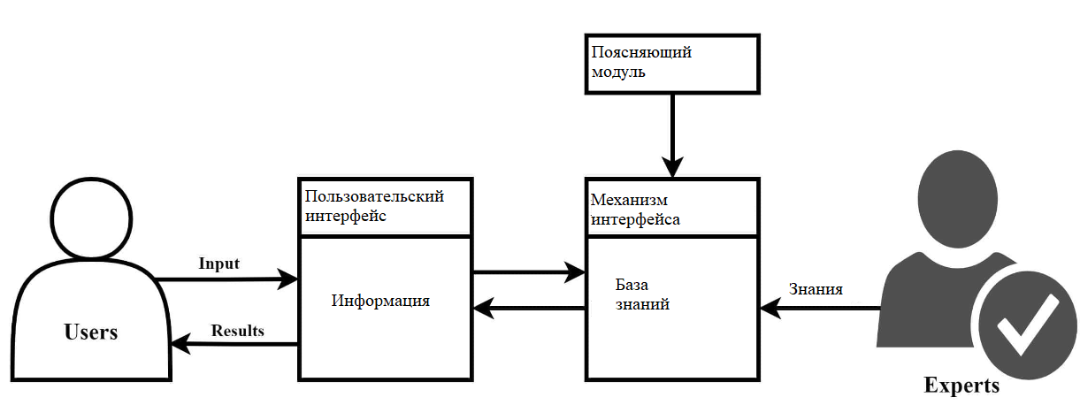

Рисунок 1.1 – Механизм работы экспетной системы

Экспертные системы собирают и размещают информацию и факты в базе знаний и интегрируют их с механизмом вывода. Механизм вывода использует два метода для получения информации из базы знаний. В прямой цепочке экспертная система считывает и обрабатывает набор фактов, чтобы логически предсказать, что произойдет дальше. Примером этого может быть прогнозирование движения фондового рынка. При обратной цепочке система считывает и оценивает набор информации в обратном порядке, чтобы прийти к логическому выводу о цели. Например, прогнозирование в системе медицинской диагностики.
Существуют различные типы экспертных систем со своими уникальными сильными и слабыми сторонами, и они используются в различных приложениях в различных отраслях промышленности.
Экспертные системы, основанные на правилах. Экспертные системы, основанные на правилах, являются наиболее распространенным типом экспертных систем. Они используют набор правил для рассуждения о проблеме и предоставления решений или рекомендаций. Эти правила создаются экспертами-людьми и организованы в базу знаний.
Экспертные системы с нечеткой логикой. Экспертные системы с нечеткой логикой используют нечеткую логику для обработки неопределенности и неточностей в данных. Нечеткая логика - это математическая структура, которая допускает степени достоверности вместо традиционного бинарного подхода (истинный или ложный). Нечеткие экспертные системы используются в системах рекомендаций по продуктам и приложениях распознавания изображений.
Экспертные системы, основанные на знаниях. Экспертные системы, основанные на знаниях, используют базу знаний, содержащую факты и правила о конкретной предметной области. Эти системы разработаны так, чтобы имитировать способности экспертов-людей решать проблемы. Они используют механизм вывода знаний для объяснения проблемы и предоставления решений.
Экспертные системы с нейронными сетями. Экспертные системы с нейронными сетями предназначены для обучения на основе данных путем корректировки весов связей между нейронами. Они используются в приложениях распознавания речи, классификации изображений и обработки естественного языка.
Инженерия знаний относится к созданию и обслуживанию экспертной системы. На диаграмме ниже представлены различные этапы разработки экспертной системы:

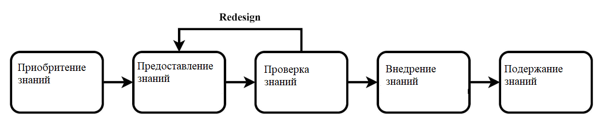

Рисунок 1.2 – Этапы разработки экспетной системы

Во-первых, мы приобретаем знания, собирая информацию у экспертов-людей. Этот процесс включает различные методы, включая интервью, анкетирование и наблюдение. На втором этапе мы преобразуем полученные знания в формат, понятный и используемый системой. Этот формат может принимать различные формы, такие как правила, фреймы, семантические сети или онтологии, в зависимости от характера знаний и требований системы.
На третьем этапе мы убедимся, что знания в экспертной системе точны и полны. Это может включать тестирование экспертной системы на основе известных данных или сравнение ее рекомендаций с рекомендациями экспертов-людей. После проверки мы внедрим систему, используя механизм логического вывода.
Наконец, мы поддерживаем базу знаний нашей экспертной системы, регулярно обновляя ее новой информацией. Этот процесс включает добавление новых правил, модификацию существующих или удаление устаревшей информации. В целом, процесс разработки знаний является итеративным, и каждый шаг, возможно, потребуется пересматривать и уточнять по мере развития экспертной системы.
Экспертные системы имеют множество применений в различных отраслях, включая здравоохранение, финансы, инжиниринг и многие другие:
Медицинская диагностика: Экспертная система может помочь медицинским работникам диагностировать заболевания, анализировать симптомы и предлагать варианты лечения на основе истории болезни, симптомов и результатов анализов. Например, MYCIN - это экспертная система для диагностики бактериальных инфекций
Финансовое планирование: Экспертная система может помочь в финансовом планировании, таком как инвестиционная стратегия, пенсионное планирование и налоговое планирование, на основе финансового положения и целей пользователя. Например, LenddoEFL - это цифровая платформа для расширения доступа к финансовым услугам, которая использует машинное обучение для оценки кредитного риска частных лиц и малого бизнеса
Контроль качества: Экспертная система может помочь выявить дефекты или проблемы с качеством путем анализа производственных данных или результатов тестирования. Примером может служить экспертная система DENDRAL для определения химической структуры.
Служба поддержки клиентов: Экспертная система может помочь клиентам устранять технические неполадки или предоставлять рекомендации, связанные с продуктом, на основе запросов пользователя или входных данных. Примером экспертной системы является XCON, используемая для настройки компьютерных систем.
Преимущества экспертных систем. Экспертные системы ничего не забывают в отличие от человека-эксперта. Можно сделать любое количество копий экспертной системы, а обучение новых экспертов отнимает много времени и средств. Может увеличить производительность и уменьшать затраты персонала. С использованием экспертных системам подобные транзакции обрабатываются одним и тем же способом. Система будет делать сопоставимые рекомендации для похожих ситуаций. Новый эффект (самая современная информация, имеющая влияние на здравый смысл). Главный эффект (ранняя информация доминирует над здравым смыслом). Экспертная система может документировать процесс решения. Экспертная система может выполнять обзор всех транзакций, a человек-эксперт сможет сделать обзор только отдельной выборки. Погрешности в конструкциях и-или могут быть своевременно найдены. Могут быть объединены знания многих экспертов, что дает системе больше широты, чем с вероятно может достичь один человек. Снижение риска ведения дела благодаря последовательности принятия решения документированности и компетентности.
Недостатки экспертных систем. В дополнение к широкому техническому знанию, человек-эксперт имеет здравый смысл. Еще не известно, как заложить здравый смысл в экспертные системы. Человек-эксперт может реагировать творчески на необычные ситуации, экспертные системы не могут. Человек-эксперт автоматически адаптируются к изменению среды; экспертные системы нужно явно модифицировать. Человек-эксперт располагает широким диапазоном сенсорного опыта; экспертные системы в настоящее время основаны на вводе символов.

  - Описание предметной области

Экспертная система (ЭС) для ювелирного магазина предназначена для оказания помощи клиентам в выборе ювелирных изделий, соответствующих их личным предпочтениям и стилю. Ювелирный магазин предлагает широкий ассортимент украшений, таких как кольца, ожерелья, браслеты и серьги, выполненные из различных материалов (золото, серебро) и украшенные драгоценными камнями (бриллианты, драгоценные камни).
Основной задачей данной ЭС является проведение диалога с клиентом для выяснения его предпочтений и предоставление персонализированных рекомендаций по выбору ювелирных изделий. Система задает клиенту ряд вопросов о его предпочтениях в отношении типа украшений и материалов, из которых они выполнены. На основе ответов клиента система формирует рекомендации, соответствующие его вкусу и пожеланиям.
Экспертная система для ювелирного магазина должна учитывать следующие аспекты:
Типы ювелирных изделий: кольца, ожерелья, браслеты, серьги.
Материалы: золото, серебро.
Декоративные элементы: бриллианты, драгоценные камни.
Персональные предпочтения клиента: предпочтения клиента по типу украшений и материалам, из которых они изготовлены.
Система должна начинать с приветствия и запроса имени клиента, после чего задает серию вопросов для определения его предпочтений. Вопросы могут быть следующими:
"Вам нравятся кольца (y/n)?"
"Вы предпочитаете золото для колец (y/n)?"
"Вам нравятся кольца с бриллиантами (y/n)?"
После получения ответов на все вопросы система анализирует предпочтения клиента и выдает рекомендацию, например: "Вам может подойти золотое кольцо с бриллиантами".
Таким образом, экспертная система помогает клиенту быстрее и проще найти подходящее ювелирное изделие, экономя его время и обеспечивая удовлетворение от покупки.

1.3 Инструментальные средства разработки и реализации ЭС

Пролог – наиболее известный язык логического программирования. Начальный вариант языка Пролог был разработан Аланом Кольмероэ с сотрудниками в 1972 г. в марсельском университете. В плане синтаксиса Пролог является очень простым языком (в нем насчитывается небольшое количество лексикографических символов).
В начале 70-х годов группа специалистов Марсельского университета во главе с А.Колмероэ разработала специализированную систему для доказательства теорем. Она была написана на языке Фортран и использовалась для обработки естественного языка. Система доказательства теорем, названная Пролог, воплощала процедурную семантику Р.Ковальского.
Позже Ван Энден и Р.Ковальский разработали формальную семантику для языка логических программ. Сегодня язык, предназначенный для создания приложений, использующих средства и методы искусственного интеллекта и создания экспертных систем.
Пролог применяется при создании приложений в следующих областях: разработка быстрых прототипов прикладных программ, управление производственными процессами, создание динамических реляционных баз данных, перевод с одного языка на другой, создание естественно-языковых интерфейсов для существующих систем, реализация экспертных систем и оболочек экспертных систем, создание пакетов символьных вычислений для решения уравнений, интегрирования и дифференцирования. Доказательство теорем и пакеты искусственного интеллекта, в которых возможности Пролога по обеспечению дедуктивного вывода применяются для проверки различных теорий.
Математическая модель, лежащая в основе Пролога, шире модели реляционных баз данных. По этой причине Пролог может использоваться для приложений обработки информации. Формальная точность и возможность интерпретации Пролога делают его чрезвычайно подходящим языком для представления знаний.
В области экспертных систем Пролог применяется для моделирования экспертизы в различных предметных областях. Коммерческие системы, написанные на Прологе, ориентированы на такие приложения, как медицина, законодательство, автоматизация производства. На Прологе удобно описывать различные структуры данных, такие как списки и деревья.
В наших шагах рассматриваются структура и методы Пролога, необходимые для разработки программ. Излагаются вопросы, связанные с использованием списков, файлов, графики, обработки строковой информации. Пролог существенно отличается от языков, традиционно используемых в программировании.
В языках Бейсик, Паскаль основным методом программирования является разбиение задачи на отдельные шаги и их последовательное описание. Последовательность шагов отображается в машинные команды, выполняемые компьютером. Отменить ранее выполненные команды невозможно, поскольку содержимое памяти постоянно обновляется. Языки программирования такого вида называются алгоритмическими.
Свое название Пролог получил от слов "ПРОграммирование на языке ЛОГики". На самом деле Пролог не является чистым языком логического программирования, но его создание - важный этап в этом направлении.
При программировании на Прологе значительно упрощается описание решения, и программист имеет возможность заниматься непосредственно задачей, а не поиском способа разбиения ее решения на небольшие шаги, которые можно запрограммировать.
Теоретической основой Пролога является раздел символьной логики, называемый исчислением предикатов. Прологу присущ ряд свойств, которыми не обладают традиционные языки программирования, что делает его мощным средством в области логического программирования. К таким свойствам относятся механизм вывода с поиском и возвратом, встроенный механизм сопоставления с образцом, и простая структура данных с возможностью ее изменения. Пролог отличает единообразие программ и данных. Программа и данные - это две различные точки зрения на объекты Пролога. В единой базе данных можно свободно создавать и уничтожать отдельные элементы. Поскольку не существует различия между программами и данными, можно менять программу во время ее работы. В Прологе отсутствуют указатели, операторы присваивания и перехода. Естественным методом программирования является рекурсия.
Для создание нашей ЭС мы будем использовать SWI-Prolog. SWI-Prolog - это универсальная реализация языка Prolog. Хотя SWI-Prolog приобрел популярность в первую очередь в сфере образования, его развитие в основном обусловлено потребностями в разработке приложений. Этому способствует богатый интерфейс к другим ИТ-компонентам, поддерживающий множество типов документов и (сетевых) протоколов, а также комплексный низкоуровневый интерфейс к C, который является основой для высокоуровневых интерфейсов к C ++, Java (в комплекте), C #, Python, Rust и т.д. (доступны извне). Расширения типов данных, такие как dicts и strings, а также полная поддержка Unicode и неограниченных целых чисел упрощают плавный обмен данными с другими компонентами.
SWI-Prolog нацелен на масштабируемость. Его надежная поддержка многопоточности эффективно использует многоядерное оборудование и упрощает встраивание в параллельные приложения. Его своевременное индексирование (JITI) обеспечивает прозрачную и эффективную поддержку предикатов с миллионами предложений. SWI-Prolog объединяет множество расширений основного языка, которые были разработаны в сообществе Prolog, таких как табулирование, ограничения, глобальные переменные, деструктивное присваивание, продолжения с разделителями и интеракторы.
SWI-Prolog предлагает множество инструментов разработки, большинство из которых можно комбинировать по желанию. Собственная система предоставляет редактор, написанный на Prolog, который является близким клоном Emacs. Он обеспечивает семантическое выделение на основе анализа кода в режиме реального времени самой системой Prolog. Дополнительные инструменты включают графический отладчик, профилировщик, анализ покрытия и средство перекрестных ссылок. В качестве альтернативы, существует режим для GNU-Emacs и плагин Eclipse под названием PDT и плагин VSC, каждый из которых может быть объединен с собственными графическими инструментами. Наконец, SWISH предоставляет компьютерный ноутбук и веб-среду IDE. SWISH - это универсальный инструмент, который можно настроить и расширить для соответствия множеству различных сценариев.
Ключевые функции:
Быстрая компиляция. Например, загружается WordNet 3.0 за 7 секунд из исходного кода Prolog или за 0,25 секунды из формата файла быстрой загрузки (см. qcompile/1). Исходный код WordNet насчитывает 821 515 строк. Система: Ubuntu 22.04 на AMD 3950X, 64 ГБ памяти.
Надежный и без утечек памяти. Используется для нескольких серверов, работающих 24 на 7 (включая этот веб-сервис).
Небольшие. Для полной среды разработки, включая графику, библиотеки и множество интерфейсных пакетов, требуется жесткий диск объемом около 70 МБ. Объем ядра составляет около 1,6 МБ (файл Ubuntu 22.04 .so).
Хорошо масштабируется для больших приложений. Нет ограничений на размер программы, длину атома, кратность терминов или целочисленные значения. Отсутствие снижения производительности для предикатов со многими (индексированными) фактами.
Своевременная индексация как статического, так и динамического кода по любому аргументу значительно упрощает обработку многомодовых отношений со многими предложениями. Начиная с версии 7.5, поддерживается JITI с несколькими аргументами. Это создает индекс для объединенного значения двух аргументов, если нет выборочного индекса с одним аргументом. Начиная с версии 7.7, мы также поддерживаем индексацию аргументов составных терминов. Эта функция заметно повышает производительность обработки терминалов в правилах грамматики (DCG).
Плюсы: модули (полностью совместимые с Quintus и SICStus), сборка мусора (прозрачная для кода на C / C ++, включая сборку мусора на atom и clause), оптимизация последнего вызова, динамическое расширение стеков времени выполнения, обработка исключений (включая интерфейс C / C ++ как для перехвата, так и для выдвижения исключений).
Управляемая флагом обработка происходит проверка (false / true / error) см. current_prolog_flag/2. Эффективная реализация проверки возникновения, которая только проверяет, что новые привязки не вводят циклов.
Внутренняя обработка набора символовUNICODE. Идеально подходит для веб- и международных приложений.
Поддержка многопоточности: запуск нескольких подсистем prolog по предварительному расписанию в одной базе данных.
Движки, также известные как интеракторы, предоставляют сопрограммы, которые можно использовать для накопления состояний и массового параллелизма, например, для роевого интеллекта и моделирования.
Продолжения с разделителями - это мощный строительный блок для новых структур управления и реализации аспектного программирования.
Табулирование (SLG-разрешение) обеспечивает более надежный метод разрешения для решения запросов по сложным взаимосвязанным правилам с гарантированным завершением.

1.4 Сравнительный анализ различных программных продуктов

При разработке экспертных систем для ювелирного магазина важно учитывать не только язык программирования, но и среды разработки, которые могут существенно облегчить процесс разработки. В этом разделе проводится сравнительный анализ различных программных продуктов и сред разработки, с акцентом на их применимость для создания экспертных систем.
SWI-Prolog — это широко используемая реализация языка Prolog с открытым исходным кодом, поддерживающая множество библиотек и инструментов для разработки экспертных систем. Бесплатное использование и гибкость в модификациях. Наличие множества библиотек для обработки данных, графического интерфейса и интеграции с другими языками. Активное сообщество разработчиков, множество доступной документации и примеров. Крутая кривая обучения для начинающих. Может быть медленнее по сравнению с коммерческими продуктами в обработке больших объемов данных.

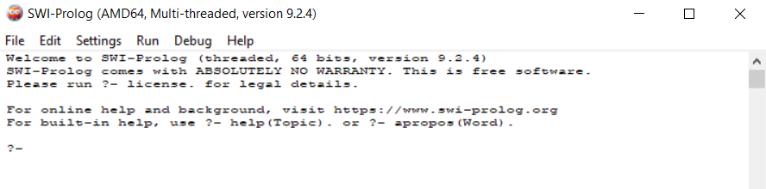

Рисунок 1.3 – Интерфейс SWI-Prolog

PyCharm — это интегрированная среда разработки (IDE) для языка Python, созданная компанией JetBrains. Она широко используется для разработки веб-приложений, анализа данных и машинного обучения. Интуитивно понятный интерфейс и мощные инструменты для автодополнения кода. Встроенные функции для работы с библиотеками, такими как Pandas, NumPy и Matplotlib. Поддержка множества плагинов и интеграция с системами контроля версий. Требовательность к системным ресурсам. Профессиональная версия требует приобретения лицензии.
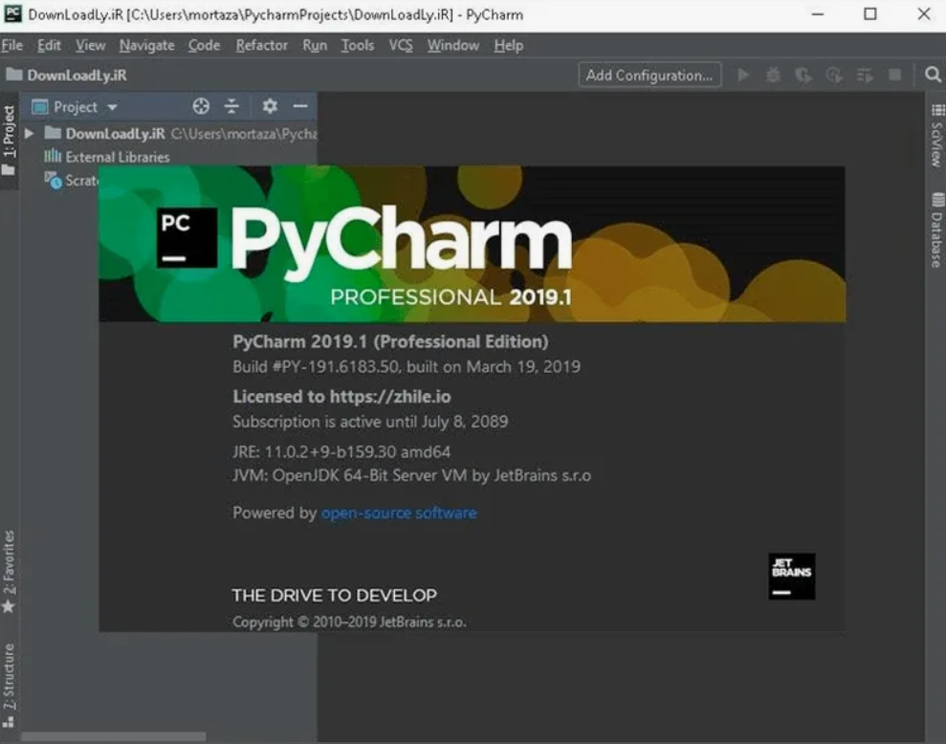

Рисунок 1.4 – Интерфейс PyCharm

Visual Studio — это мощная интегрированная среда разработки (IDE) от Microsoft, поддерживающая широкий спектр языков программирования и технологий. Поддержка C#, C++, Python, JavaScript и многих других языков. Встроенные средства для отладки, тестирования и профилирования кода. Поддержка Azure и других облачных платформ. Множество функций может усложнить освоение для начинающих. Профессиональная версия требует приобретения лицензии.

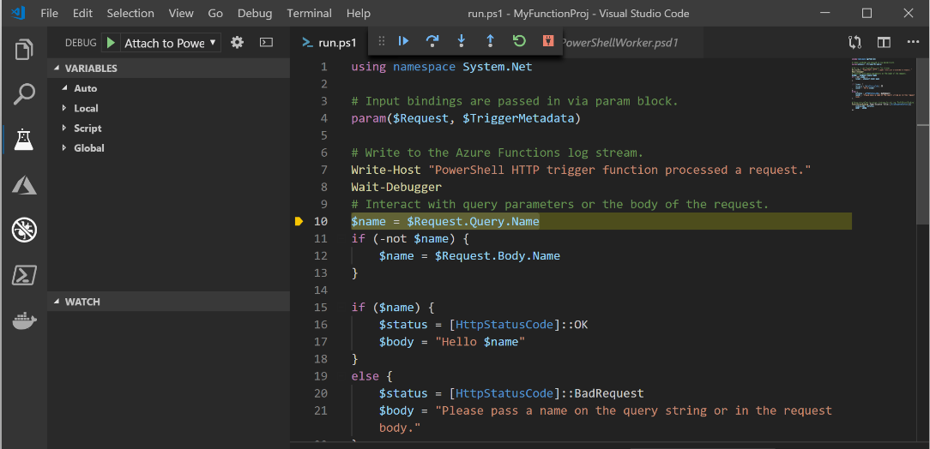

Рисунок 1.5 – Интерфейс Visual Studio

Eclipse — это бесплатная интегрированная среда разработки с открытым исходным кодом, широко используемая для разработки на Java и других языках. Бесплатное использование и возможность модификации. Богатый набор плагинов для поддержки различных языков и технологий. Активное сообщество разработчиков и большое количество документации. Может быть медленным при работе с большими проектами. Меньшая интуитивность по сравнению с другими IDE.

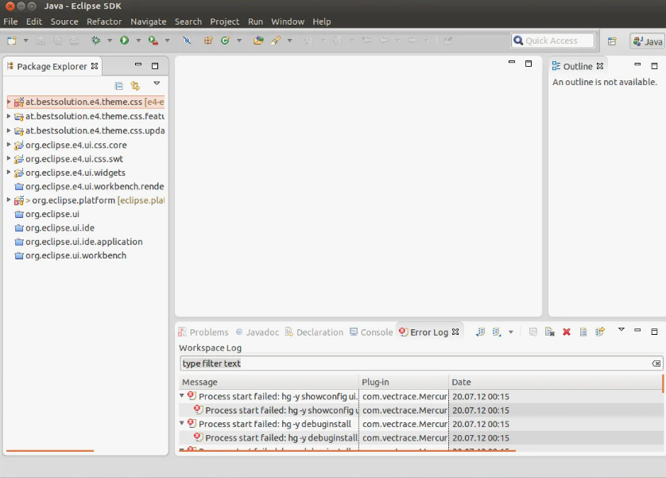

Рисунок 1.6 – Интерфейс Eclipse

IntelliJ IDEA — это интегрированная среда разработки от JetBrains, известная своей поддержкой языка Java и других JVM-языков. Продвинутая поддержка автодополнения и анализа кода. Поддержка систем контроля версий, инструментов для разработки и тестирования. Интуитивно понятный и настраиваемый интерфейс. Профессиональная версия требует приобретения лицензии. Высокие требования к системным ресурсам.

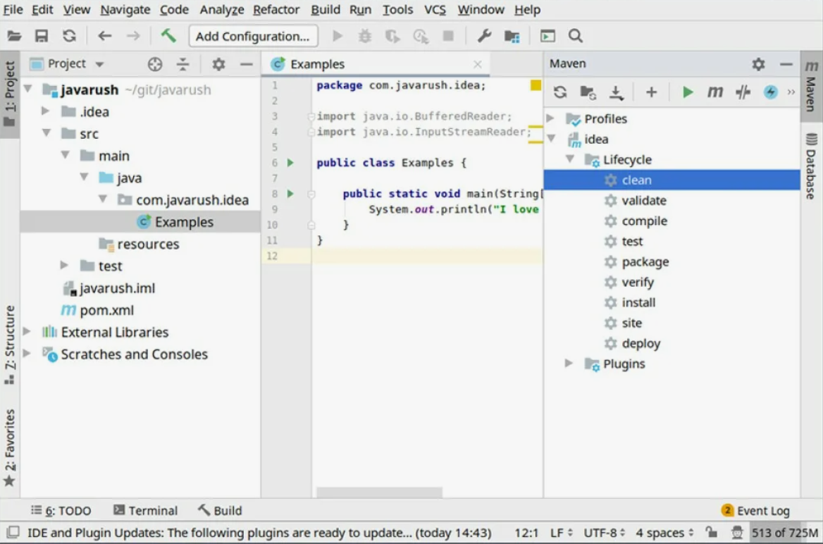

Рисунок 1.7 – Интерфейс IntelliJ IDEA

При выборе среды разработки для создания экспертной системы в ювелирном магазине важно учитывать специфические требования проекта и навыки команды разработчиков. PyCharm и Visual Studio предлагают мощные инструменты для разработки на Python и других языках, обеспечивая широкий спектр возможностей для анализа данных и интеграции с облачными сервисами. Eclipse и IntelliJ IDEA также являются популярными выборами благодаря своей гибкости и богатому набору функций.
Однако, учитывая специфику разработки экспертных систем и необходимость использования логического программирования, выбор языка Prolog и среды, такой как SWI-Prolog, может быть наиболее целесообразным. Prolog предлагает мощные возможности для работы с правилами и логическими выводами, что делает его идеальным для создания экспертных систем. SWI-Prolog, в свою очередь, предоставляет все необходимые инструменты для эффективной разработки и тестирования таких систем.

2. Практическая часть

2.1 Анализ предметной области

SWI-Prolog — это высокоэффективная среда для разработки и выполнения программ на языке Prolog. Интерфейс SWI-Prolog обладает множеством функций, которые делают его удобным и эффективным инструментом для разработчиков. Для создания первой программы откроем приложение.

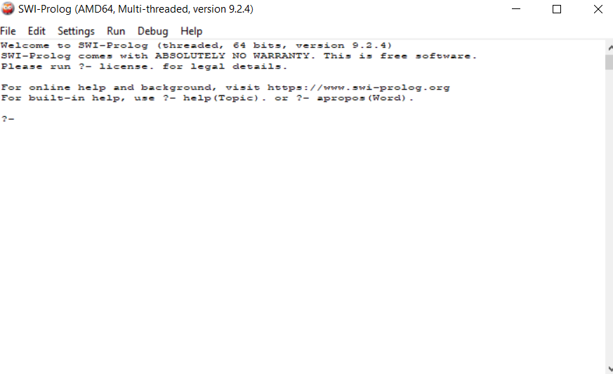

Рисунок 2.1 – Интерфейс SWI-Prolog

Открываем вкладку под названием File и выбираем New. Нам предалагают создать новый исходный код пролога, пишем название для нашей программы и нажимаем кнопку сохранить. У нас открывается отладчик, где мы и будем с вами писать код.

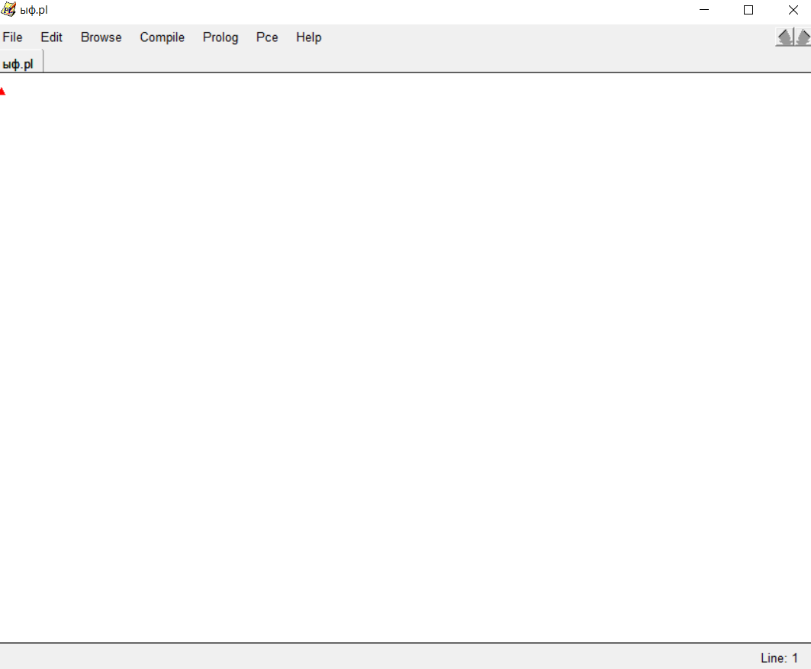

Рисунок 2.2 – Отладчик

После написания кода открываем вкладку File и выбираем Save buffer, после этого можем закрывать отладчик. Возвращаемся в первоначальное окно выбираем опять же File и затем Consult, после этого и запускается наша программа.

2.2 Техническое задание

Разработка экспертной системы для ювелирного магазина на языке программирования Prolog.
1 Общие сведения.
а) Наименование автоматизированной системы (ЭС): «Экспертная система для ювелирного магазина»;
б) Наименование заказчика: кафедра программного обеспечения Орского гуманитарно-технологического института (филиала) ОГУ в лице руководителя курсовой работы Богданова В.С.;
в) Наименование разработчика: студент третьего курса группы 21ПОВТ Степанов И.;
г) Документ, на основании которого создаётся ЭС:
д) Дата начала работ: 19.02.2024;
е) Дата окончания работ: 10.06.2024.
2 Цели и назначения создания программного комплекса.
а) Цели создания программного комплекса: Автоматизация процесса подбора ювелирных изделий для клиентов на основе их предпочтений.
б) Назначение ПК: Повышение качества обслуживания клиентов, улучшение процесса выбора ювелирных изделий, уменьшение времени на подбор украшений.
3 Характеристика объекта автоматизации.
Объектом автоматизации является процесс подбора ювелирных изделий в ювелирном магазине.
4 Требования к ПК.
а) Требования к функциям, выполняемым ПК:
- введение базы данных клиентов и ювелирных изделий;
- регистрация предпочтений клиентов;
- подбор ювелирных изделий на основе предпочтений;
- формирование рекомендаций по изделиям;
б) Требования к видам обеспечения ЭС:
- требования к математическому обеспечению: использование алгоритмов подбора и рекомендаций;
- требования к лингвистическому обеспечению: русский язык интерфейса;
- требования к программному обеспечению: совместимость с ОС Windows, использование языка программирования Prolog;
- требования к техническому обеспечению: система должна работать на стандартных офисных ПК;
- требования к организационному обеспечению: обучение пользователей работе с системой.
в) Общие технические требования к ЭС:
- ЭС должна быть интуитивно понятной и легкой в использовании;
- интерфейс должен обеспечивать удобство и комфорт для пользователей;
- система должна быть защищена от несанкционированного доступа и неверного ввода данных
5 Состав и содержание работ по созданию ЭС.

Таблица 1 - Состав и содержание работ по созданию ЭС
Номер и название этапа разработки | Сроки выполнения | Содержание
Анализ требования | 10.05.2024 | Анализ предметной области, разработка ТЗ
Проектирование | 15.05.2024
  Разработка схем данных, интерфейсов и логики подбора
Программирование | 20.05.2024 | Разработка системы на языке Prolog
Тестирование | 23.05.2024 | Функциональное и интеграционное тестирование.
Внедрение | 28.05.2024 | Установка системы, обучение пользователей.

6 Порядок разработки ЭС.
Этапы разработки будут выполняться в соответствии с приведенной выше таблицей с обязательным контролем и консультацией с заказчиком.
7 Порядок контроля и приёмки ЭС.
Контроль за разработкой осуществляется заказчиком и принимается в указанные сроки – 10.06.2024.
8 Требования к составу и содержанию работ по подготовке объекта автоматизации к вводу ЭС в действие: проведение инсталляции для установки системы на компьютеры пользователей, обучение пользователей не требуется.
9 Требования к документированию.
- Документирование программного кода (комментарии);
- Пояснительная записка;
- Встроенная в программу инструкция по работе с системой.
10 Источники разработки.
- ГОСТ 34.602–2020;
- работы студенческие. Общие требования и правила оформления. СТО

2.3 Разработка экспетной системы

Для разработки нашей ЭС воспользуемся сначала библиотекой Java Prolog Library.

:- use_module(library(jpl)).

Эта строка подключает библиотеку JPL (Java Prolog Library), которая позволяет использовать функции Java в Prolog. Она необходима для взаимодействия с пользователем через графический интерфейс.
Далее у нас идет приветственного сообщения и запуск пользовательского интерфейса. Этот участок кода создает эффектное приветствие, используя символы "-" и "*", выводит заголовок программы и вызывает интерфейс для взаимодействия с пользователем.

start :-
sleep(0.4),
write('-----------------------------------------------------------------'),nl,
sleep(0.4),
write('********************************************************'),nl,
sleep(0.2),
write("##########||| ЭКСПЕРТНАЯ СИСТЕМА ЮВЕЛИРНОГО МАГАЗИНА |||#################"),nl,
sleep(0.4),
write('********************************************************'),nl,
sleep(0.4),
write('-----------------------------------------------------------------'),nl,nl,nl,
interface2.

Далее идет у нас объявление двух предикатов preference которые используются для определения предпочтений пользователя относительно украшений. Preference(Client, Type) :- verify(Client, Question): Этот предикат задает вопрос пользователю о предпочтении определенного типа украшений (кольца, ожерелья, браслеты, серьги). Например, если Type равен ring, то пользователю задается вопрос "Вам нравятся кольца (y/n)?". Ответ пользователя сохраняется и используется для дальнейшего анализа предпочтений. Preference(Client, Material, Type) :- verify(Client, Question): Этот предикат задает вопрос пользователю о предпочтении определенного материала для украшений определенного типа (например, золото, серебро) с учетом предыдущего ответа на вопрос о типе украшения. Например, если пользователь предпочитает кольца, то ему будет задан вопрос о предпочтении золота или серебра для колец. Это позволяет уточнить предпочтения пользователя и дать более точные рекомендации.
Все вопросы выводятся с помощью предиката verify/2, который предоставляет пользователю варианты ответов "y" (да) или "n" (нет). Ответы сохраняются для дальнейшего использования при формировании рекомендаций по выбору украшений.

preference(Client,ring) :- verify(Client," вам нравятся кольца (y/n) ?").
preference(Client,necklace) :- verify(Client," вам нравятся ожерелья (y/n) ?").
preference(Client,bracelet) :- verify(Client," вам нравятся браслеты (y/n) ?").
preference(Client,earrings) :- verify(Client," вам нравятся серьги (y/n) ?").

preference(Client,gold,ring) :- verify(Client," вы предпочитаете золото для колец (y/n) ?").
preference(Client,silver,ring) :- verify(Client," вы предпочитаете серебро для колец (y/n) ?").
preference(Client,diamonds,ring) :- verify(Client," вам нравятся кольца с бриллиантами (y/n) ?").

preference(Client,gold,necklace) :- verify(Client," вы предпочитаете золото для ожерелий (y/n) ?").
preference(Client,silver,necklace) :- verify(Client," вы предпочитаете серебро для ожерелий (y/n) ?").
preference(Client,gemstones,necklace) :- verify(Client," вам нравятся ожерелья с драгоценными камнями (y/n) ?").

preference(Client,gold,bracelet) :- verify(Client," вы предпочитаете золото для браслетов (y/n) ?").
preference(Client,silver,bracelet) :- verify(Client," вы предпочитаете серебро для браслетов (y/n) ?").
preference(Client,gemstones,bracelet) :- verify(Client," вам нравятся браслеты с драгоценными камнями (y/n) ?").

preference(Client,gold,earrings) :- verify(Client," вы предпочитаете золото для серег (y/n) ?").
preference(Client,silver,earrings) :- verify(Client," вы предпочитаете серебро для серег (y/n) ?").
preference(Client,diamonds,earrings) :- verify(Client," вам нравятся серьги с бриллиантами (y/n) ?").

Следующий участок кода определяет предикат recommendation/2, который формирует рекомендации по выбору украшений на основе предпочтений пользователя, определенных предикатами preference/2 и preference/3. Каждый предикат recommendation/2 имеет два аргумента: Client, представляющий пользователя, и название рекомендуемого украшения.
Этот участок кода обеспечивает гибкость в формировании рекомендаций в зависимости от предпочтений пользователя и позволяет программе адаптироваться к различным сценариям выбора украшений.

recommendation(Client, "золотое кольцо с бриллиантами") :-
preference(Client,ring),
preference(Client,gold,ring),
preference(Client,diamonds,ring).
recommendation(Client, "серебряное кольцо с бриллиантами") :-
preference(Client,ring),
preference(Client,silver,ring),
preference(Client,diamonds,ring).
recommendation(Client, "золотое кольцо") :-
preference(Client,ring),
preference(Client,gold,ring).
recommendation(Client, "серебряное кольцо") :-
preference(Client,ring),
preference(Client,silver,ring).

recommendation(Client, "серебряное ожерелье с драгоценными камнями") :-
preference(Client,necklace),
preference(Client,silver,necklace),
preference(Client,gemstones,necklace).
recommendation(Client, "золотое ожерелье с драгоценными камнями") :-
preference(Client,necklace),
preference(Client,gold,necklace),
preference(Client,gemstones,necklace).
recommendation(Client, "серебряное ожерелье") :-
preference(Client,necklace),
preference(Client,silver,necklace).
recommendation(Client, "золотое ожерелье") :-
preference(Client,necklace),
preference(Client,gold,necklace).

recommendation(Client, "золотые серьги с бриллиантами") :-
preference(Client,earrings),
preference(Client,gold,earrings),
preference(Client,diamonds,earrings).
recommendation(Client, "серебряные серьги с бриллиантами") :-
preference(Client,earrings),
preference(Client,silver,earrings),
preference(Client,diamonds,earrings).
recommendation(Client, "золотые серьги") :-
preference(Client,earrings),
preference(Client,gold,earrings).
recommendation(Client, "серебряные серьги") :-
preference(Client,earrings),
preference(Client,silver,earrings).

recommendation(Client, "серебряный браслет с драгоценными камнями") :-
preference(Client,bracelet),
preference(Client,silver,bracelet),
preference(Client,gemstones,bracelet).
recommendation(Client, "золотой браслет с драгоценными камнями") :-
preference(Client,bracelet),
preference(Client,gold,bracelet),
preference(Client,gemstones,bracelet).
recommendation(Client, "серебряный браслет") :-
preference(Client,bracelet),
preference(Client,silver,bracelet).
recommendation(Client, "золотой браслет") :-
preference(Client,bracelet),
preference(Client,gold,bracelet).

recommendation(_, "набор ювелирных украшений, подходящий для вас, но я не могу его определить точно.").
Далее будем определять предикат response/1, который используется для чтения ответа пользователя и вывода этого ответа в консоль с последующим переводом строки. read(Reply): Эта строка считывает ответ пользователя и присваивает его переменной Reply. write(Reply), nl: Затем значение переменной Reply выводится в консоль с помощью предиката write/1, который выводит текст без перевода строки, а затем вызывается предикат nl, который добавляет перевод строки, чтобы следующий вывод начинался с новой строки.
Этот предикат полезен для взаимодействия с пользователем, поскольку позволяет программе считывать ответы пользователя и отображать их в консоли для дальнейшей обработки.

response(Reply) :-
read(Reply),
write(Reply),nl.

Далее в коде ask(Client, Question) представляет собой общий механизм запроса информации у пользователя. Он включает в себя вывод вопроса в консоль, вызов интерфейса для взаимодействия с пользователем, а также визуальный эффект загрузки для обратной связи. Также, он определяет динамические факты yes/1 и no/1, которые используются для хранения ответов пользователя.

ask(Client,Question) :-
write(Client),write(', подскажите'),write(Question),
interface(', подскажите',Client,Question),
write('Loading.'),nl,
sleep(1),
write('Loading..'),nl,
sleep(1),
write('Loading...'),nl,
sleep(1), nl.

:- dynamic yes/1,no/1.

Следующий участок кода представляет собой механизм проверки ответов пользователя. Функция verify(Client, S) используется для проверки, был ли предыдущий ответ пользователя положительным или отрицательным на вопрос.
Также представлен предикат undo, который используется для отмены предыдущих ответов пользователя. Этот предикат удаляет записи о положительных (yes(_)) и отрицательных (no(_)) ответах пользователя из фактов.

verify(Client,S) :-
(yes(S)
-> true ;
(no(S)
-> fail ;
ask(Client,S))).

undo :- retract(yes(_)),fail.
undo :- retract(no(_)),fail.
undo.

Далее код pt(Client) представляет собой процесс формирования и отображения рекомендации пользователю о подходящем украшении на основе его предпочтений.
Наконец, программа завершает свое выполнение после вывода сообщения "СПАСИБО ЗА ВНИМАНИЕ".

pt(Client):-
recommendation(Client,Recommendation),
interface3(Client,', вам может подойти ',Recommendation,'.'),
write(Client),write(', вам может подойти '),write(Recommendation),write('.'),undo,end.

end :-
nl,nl,nl,
sleep(0.7),
write('********************************************************'),nl,
sleep(0.4),
write("################||| СПАСИБО ЗА ВНИМАНИЕ |||#####################"),nl,
sleep(0.4),
write('********************************************************'),nl.

Этот участок кода создает графический интерфейс для взаимодействия с пользователем, отображая текст и предоставляя возможность для ввода ответа. После ввода ответа пользователем, программа обрабатывает его и сохраняет соответствующую информацию для дальнейшего использования.

interface(X,Y,Z) :-
atom_concat(Y,X, FAtom),
atom_concat(FAtom,Z,FinalAtom),
jpl_new('javax.swing.JFrame', ['Expert System'], F),
jpl_new('javax.swing.JLabel',['--- ЭКСПЕРТНАЯ СИСТЕМА ЮВЕЛИРНОГО МАГАЗИНА ---'],LBL),
jpl_new('javax.swing.JPanel',[],Pan),
jpl_call(Pan,add,[LBL],_),
jpl_call(F,add,[Pan],_),
jpl_call(F, setLocation, [400,300], _),
jpl_call(F, setSize, [400,300], _),
jpl_call(F, setVisible, [@(true)], _),
jpl_call(F, toFront, [], _),
jpl_call('javax.swing.JOptionPane', showInputDialog, [F,FinalAtom], N),
jpl_call(F, dispose, [], _),
write(N),nl,
( (N == yes ; N == y)
-> assert(yes(Z)) ;
assert(no(Z)), fail).

Этот участок кода создает графический интерфейс для приложения, отображая окно с заголовком "Expert System" и приветственным сообщением. Пользователь должен ввести свое имя, чтобы начать взаимодействие с программой.

interface2 :-
jpl_new('javax.swing.JFrame', ['Expert System'], F),
jpl_new('javax.swing.JLabel',['--- ЭКСПЕРТНАЯ СИСТЕМА ЮВЕЛИРНОГО МАГАЗИНА ---'],LBL),
jpl_new('javax.swing.JPanel',[],Pan),
jpl_call(Pan,add,[LBL],_),
jpl_call(F,add,[Pan],_),
jpl_call(F, setLocation, [400,300], _),
jpl_call(F, setSize, [400,300], _),
jpl_call(F, setVisible, [@(true)], _),
jpl_call(F, toFront, [], _),
jpl_call('javax.swing.JOptionPane', showInputDialog, [F,'Привет! Как вас зовут? Пожалуйста, введите ваше имя: '], N),
jpl_call(F, dispose, [], _),
( N == @(null)
-> write('Вы вышли.'),interface3('Вы вышли. ','Спасибо','за ','внимание.'),end,fail
; write("Привет, "),write(N),write(", давайте найдем идеальное украшение для вас!"),nl,pt(N)
).

В заключительной части кода interface3 создает графический интерфейс для отображения сообщения пользователю о рекомендации украшения. После формирования сообщения, программа отображает его в окне с заголовком "Expert System". Если пользователь закрывает окно или нажимает кнопку "ОК", то программа завершает выполнение.

interface3(Client,W1,Recommendation,W2) :-
atom_concat(Client,W1, A),
atom_concat(A,Recommendation,B),
atom_concat(B,W2,FinalMessage),
jpl_new('javax.swing.JFrame', ['Expert System'], F),
jpl_new('javax.swing.JLabel',['--- ЭКСПЕРТНАЯ СИСТЕМА ЮВЕЛИРНОГО МАГАЗИНА ---'],LBL),
jpl_new('javax.swing.JPanel',[],Pan),
jpl_call(Pan,add,[LBL],_),
jpl_call(F,add,[Pan],_),
jpl_call(F, setLocation, [400,300], _),
jpl_call(F, setSize, [400,300], _),
jpl_call(F, setVisible, [@(true)], _),
jpl_call(F, toFront, [], _),
jpl_call('javax.swing.JOptionPane', showMessageDialog, [F,FinalMessage], N),
jpl_call(F, dispose, [], _),
( N == @(void)
-> write('')
; write("")
).

help :-
write("Для запуска программы наберите слово 'start.' и нажмите кнопку Enter. ").

Последняя строка help выводит инструкцию о том, как запустить программу. Она сообщает пользователю, что для запуска программы нужно набрать слово 'start.' и нажать кнопку Enter.

2.4 Дерево решений

В моей экспертной системы для ювелирного магазина, есть 4 вида украшений: кольцо, ожерелье, серьги, браслет. Для все украшений существует два вида металла: золото, серебро. Некоторая часть украшений может быть с бриллиантами, а другая украшена драгоценными камнями. После каждого ответа да или нет, программа логически использует последующий вопрос, предлагаю рассмотреть дерево решений для кольца.

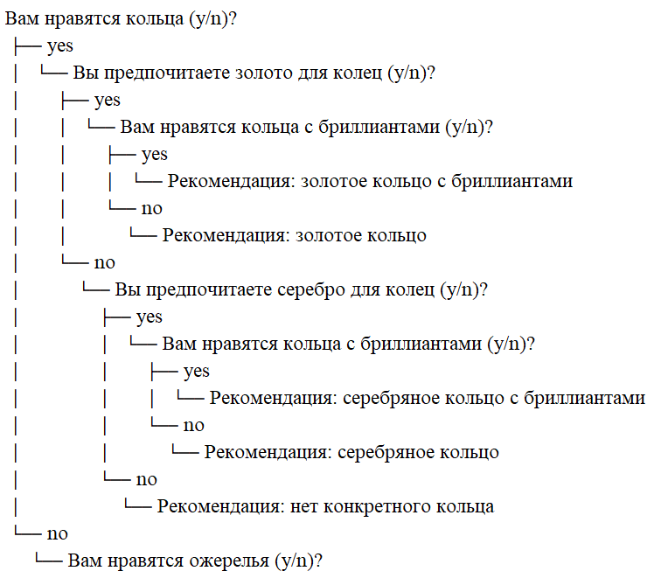

Рисунок 2.3 – Дерево решений для колец

Наглядно виден исход после каждого вопроса, но хотел бы обратить внимание если после вопроса Вам нравятся кольца и вы отвечаете Нет, система это понимает и сразу предлагает для вас ожерелье.

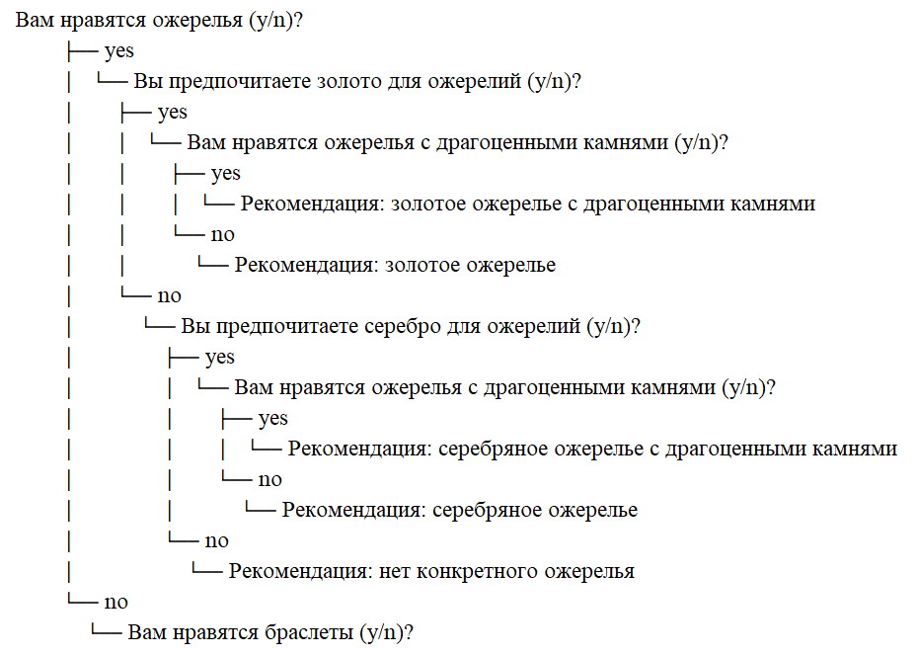

Рисунок 2.4 – Дерево решений для ожерелья

Мы видим что для кольца система предлаагет бриллианты, а уже для ожерелья используются драгоценные камни. Если клиенту не нравится кольца и ожерелья, можно заметить что будет предлагаться браслеты.

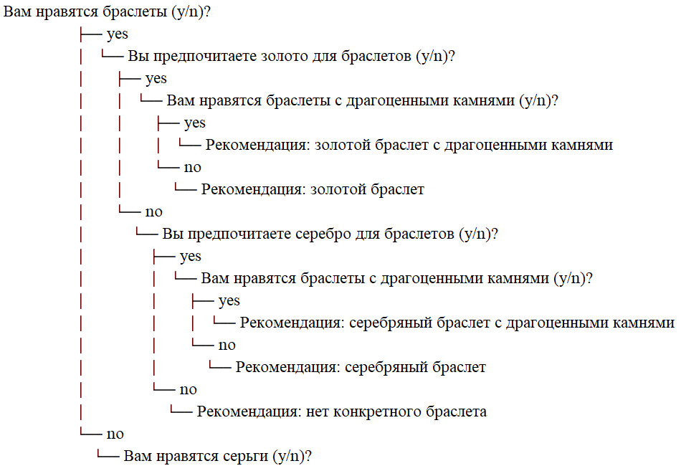

Рисунок 2.5 – Дерево решений для браслетов

Если клиенту не нравятся кольца, ожерелья, браслеты. Система предложит ему серьги.

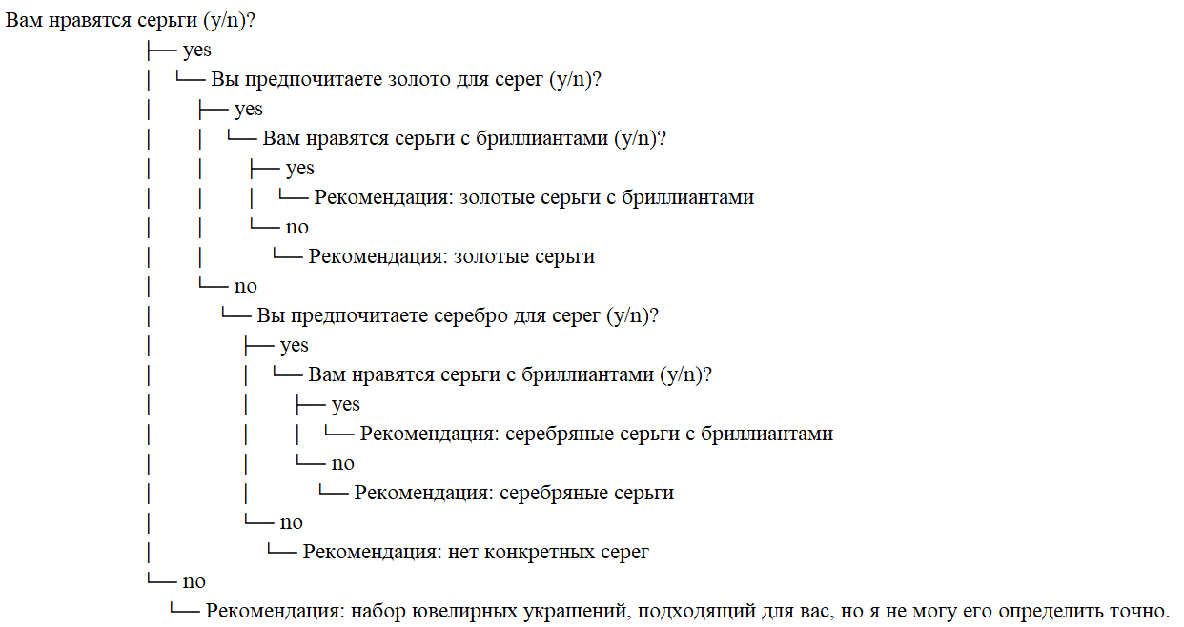

Рисунок 2.6 – Дерево решений для серег

Полное дерево решений показывает основные шаги, которая система проходит, чтобы определить предпочтения клиента и дать соответствующую рекомендацию. Система начинает с вопросов о типе ювелирного изделия, затем спрашивает о предпочтениях по материалу и, наконец, по наличию драгоценных камней, чтобы прийти к конечной рекомендации. Если клиенту все не понравилось, система скажет что не смогла определить подходящий вариант для него.

2.5 Тестирование системы

Запустим отладку в приложение SWI-Prolog и напишем help.

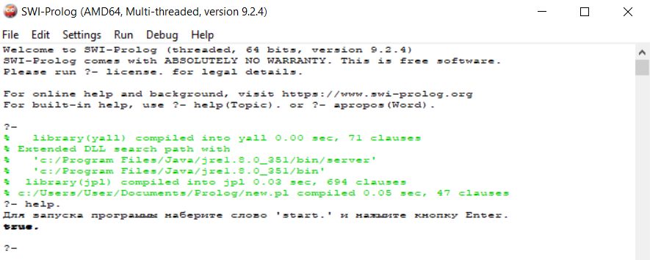

Рисунок 2.7 – Команда help

Система говорит, что для запуска необходимо набрать слово ‘start.’ и нажать кнопку Enter. Сделаем так.

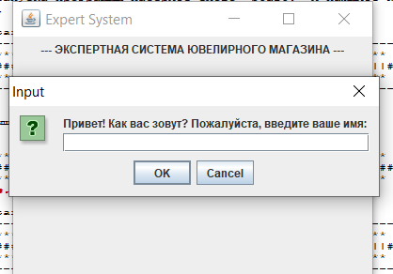

Рисунок 2.8 – Первоначально окно нашей системы

ЭС приветсвует нас и просит ввести наше имя. Сделаем это.

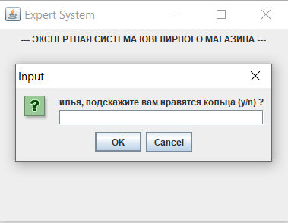

Рисунок 2.9 – Тестирование

Попробуем три раза подряд отказаться и проверим предложит ли она нам браслет. Пишем три раза n.

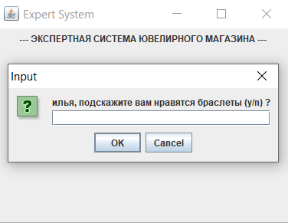

Рисунок 2.10 – Тестирование

Как мы видим все работает и следует как в нашем дереве решений. Попробуем согласиться и посмотрим что предложит система.

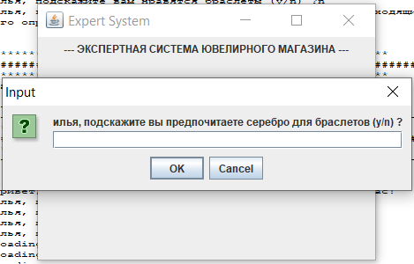

Рисунок 2.11 – Тестирование

Соглашаемся опять.

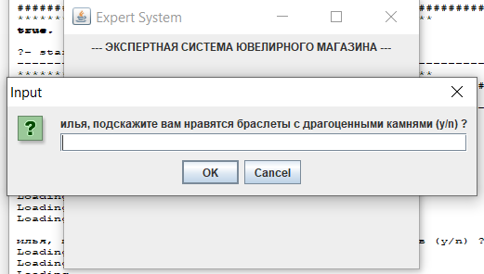

Рисунок 2.12 – Тестирование

Опять соглашаемся.

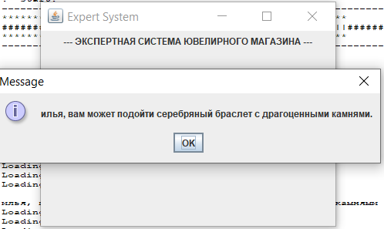

Рисунок 2.13 – Тестирование

Вот и наш результат. Попробуем запустить систему заново и на все ее предложения отказываться.

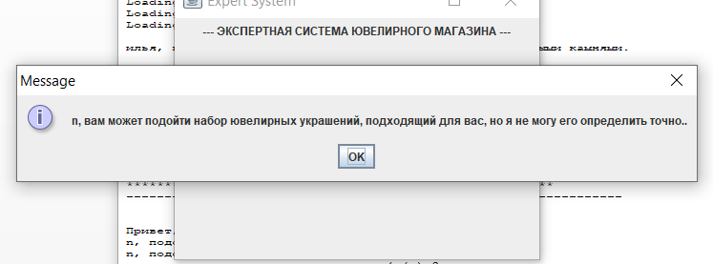

Рисунок 2.14 – Тестирование

После всех наших отказов система не смогла подобрать подходящий для нас набор украшений. И в самом приложение видим.

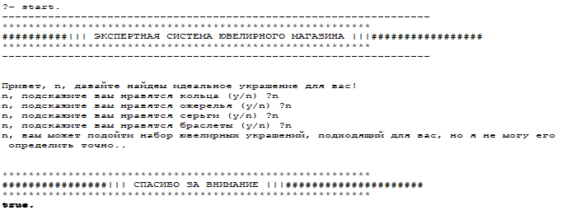

Рисунок 2.15 – Тестирование

Тут видим всю историю нашего диалога с системой. Тестирование определило адекватность системы, проверило соответствие полученных данных в системе, которые говорят об успешности разработки. После тестирования получили результаты: система полностью работает без нареканий, все запросы выполняются.

2.6 Руководство пользователя

Системные требования
Для стабильной и эффективной работы ЭС на платформе SWI-Prolog рекомендуется использовать следующую конфигурацию:
Частота процессора (CPU): 1,6 GHz
Количество ядер процессора (CPU): 3
Объем оперативной памяти (RAM): 2 GB
Объем свободного места на диске (HDD): 2 GB
Операционная система (OS): Windows 7 и выше
Браузер: Google Chrome, Mozilla Firefox, Microsoft Edge
Начало работы
Перед началом работы, пожалуйста, ознакомьтесь с системными требованиями и убедитесь, что все необходимые компоненты установлены на вашем компьютере.
Основные понятия и термины
Перед началом работы рекомендуем ознакомиться с основными понятиями и терминами:
Java-интерфейс для Prolog - она позволяет взаимодействовать с Java из программ, написанных на Prolog. Это полезно, если вы хотите использовать функциональность Java в своих программах Prolog или обращаться к Prolog из Java.
Пролог (Prolog) - это декларативный язык программирования, который используется в искусственном интеллекте и логическом программировании. Он основан на логике предикатов первого порядка. В Прологе программы состоят из фактов и правил, описывающих отношения между объектами, и целей, которые нужно достичь. Используя механизм унификации и систему вывода поиск-вперёд, Пролог позволяет делать логические выводы из заявленных фактов и правил. Пролог часто применяется в задачах искусственного интеллекта, таких как системы экспертных правил, обработка естественного языка, анализ данных и решение логических задач.
SWI-Prolog - это свободно распространяемая реализация языка программирования Пролог (Prolog), доступная для различных операционных систем, включая Windows, macOS и Linux. Это одна из наиболее популярных и широко используемых версий Пролога. SWI-Prolog предоставляет мощные инструменты для разработки программ на Прологе, включая интерактивную среду разработки, библиотеки для работы с различными типами данных и интерфейсы для взаимодействия с другими языками программирования, такими как Java, Python и C++. Эта среда также поддерживает широкий спектр приложений, включая разработку экспертных систем, анализ данных, обработку естественного языка, разработку игр и многое другое. SWI-Prolog активно развивается и обновляется сообществом разработчиков.
Конструктор ввода на основании помогает создать процедуру на встроенном языке, которая будет вызываться при создании одного объекта прикладного решения на основании данных, содержащихся в другом объекте. Такая функциональность может потребоваться, например, если в прикладном решении на основании справочника Контрагенты должен создаваться документ Приход товара, содержащий те же реквизиты, что и исходный элемент справочника.
Предикаты в Прологе являются основными строительными блоками для описания знаний и логики в программе. Они представляют собой отношения между объектами и используются для описания фактов и правил. Факты представляют собой утверждения о предметной области, например, "птица - это животное" может быть выражено предикатом animal(bird). Правила определяются на основе фактов и других правил и описывают более сложные отношения. Например, правило mortal(X) :- human(X) может определять, что все люди смертны. Предикаты используются для поиска решений и проверки истинности утверждений. Например, если есть предикат parent(anna, john) и правило father(X, Y) :- parent(X, Y), male(X), то можно использовать предикат father(X, Y) для поиска всех отцов. При выполнении программы Пролога система будет искать решения для заданных запросов, используя факты и правила, которые были определены. Таким образом, предикаты играют важную роль в программировании на Прологе, позволяя описывать отношения между объектами, задавать правила вывода и выполнять логический поиск решений.
Установка
Для установки SWI-Prolog нужно, зайти на официальный сайт и скачать последнюю версию.
Перед установкой ознакомьтесь с системными требованиями.
В процессе установки, пожалуйста, не закрывайте окно установщика.
Запуск
Для запуска нажмите на ярлык программы в меню Пуск либо найдите на рабочем столе.



Рисунок 2.16 – Ярлык программы

Пользовательский интерфейс
SWI-Prolog может быть запущен из командной строки или терминала, что предоставляет консольный интерфейс для взаимодействия с пользователем. В консоли вы можете вводить запросы, запускать программы, просматривать вывод и получать сообщения об ошибках.

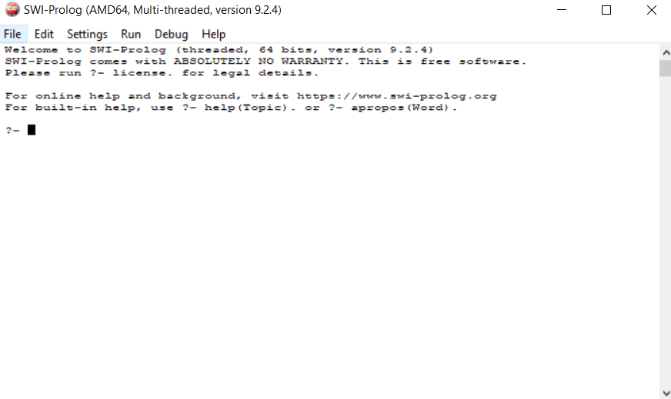

Рисунок 2.17 – Интерфейс

Основные команды
start. - Запуск основной логики программы.
help. - Вывод списка доступных команд и описание их функциональности.
Устранение типовых проблем
Программа не запускается:
Убедитесь, что файл программы загружен без ошибок. Проверьте наличие синтаксических ошибок в файле.
Перезапустите SWI-Prolog и попробуйте снова загрузить файл.
Не работает команда start.:
Убедитесь, что в коде определен предикат start/0.
Частые вопросы (FAQ)
Как перевести систему в другой режим? Для изменения режимов работы системы вам потребуется внести изменения в код программы.
Как добавить новые правила и факты? Откройте файл с программой в редакторе кода и добавьте новые правила и факты согласно синтаксису Пролога. Затем перезагрузите файл в SWI-Prolog.
Техническая поддержка
Вы можете направить вопросы по функциональности программы следующими способами:
• Email: ilya_stepanov1337@mail.ru
• Телефон: +79619032673
Продажи и сотрудничество
По вопросам лицензирования и сотрудничества, пожалуйста используйте следующие каналы:
• Email: ilya_stepanov1337@mail.ru
• Телефон: +79619032673

Заключение

Разработка и реализация экспертной системы для ювелирного магазина на языке программирования Prolog представляет собой важный шаг в современной информационной технологии. В ходе выполнения данной курсовой работы были осуществлены все этапы процесса создания программного продукта: от формулирования требований и проектирования до реализации и тестирования системы.
Экспертная система разработана с учетом специфики ювелирной отрасли, учитывая разнообразие предпочтений и стилей каждого клиента. Благодаря использованию языка программирования Prolog удалось создать эффективную и логически стройную систему, способную генерировать персонализированные рекомендации на основе ответов пользователя на вопросы.
Персонализированный подход. Система способна учитывать индивидуальные предпочтения и стиль каждого клиента, предлагая рекомендации, соответствующие его вкусам. Удобство использования. Благодаря простому и интуитивно понятному интерфейсу пользователь может легко взаимодействовать с системой, получая быстрые и точные рекомендации. Эффективность. Использование языка программирования Prolog позволяет быстро и эффективно обрабатывать знания и генерировать рекомендации, что делает систему удобной и применимой в реальной практике.
Несмотря на достигнутые результаты, в разработанной экспертной системе также присутствуют некоторые ограничения и направления для дальнейшего развития. В частности, можно рассмотреть возможность расширения базы знаний системы, улучшения алгоритмов инференции и добавления дополнительных функций, таких как учет последних модных тенденций и сезонных коллекций.
Таким образом, разработка экспертной системы для ювелирного магазина на языке программирования Prolog представляет собой перспективное направление в области информационных технологий, способное значительно улучшить качество обслуживания клиентов и повысить эффективность работы предприятий ювелирной индустрии.

Список литературных источников

Приложение А

:- use_module(library(jpl)).
start :-
sleep(0.4),
write('-----------------------------------------------------------------'),nl,
sleep(0.4),
write('********************************************************'),nl,
sleep(0.2),
write("##########||| ЭКСПЕРТНАЯ СИСТЕМА ЮВЕЛИРНОГО МАГАЗИНА |||#################"),nl,
sleep(0.4),
write('********************************************************'),nl,
sleep(0.4),
write('-----------------------------------------------------------------'),nl,nl,nl,
interface2.

preference(Client,ring) :- verify(Client," вам нравятся кольца (y/n) ?").
preference(Client,necklace) :- verify(Client," вам нравятся ожерелья (y/n) ?").
preference(Client,bracelet) :- verify(Client," вам нравятся браслеты (y/n) ?").
preference(Client,earrings) :- verify(Client," вам нравятся серьги (y/n) ?").

preference(Client,gold,ring) :- verify(Client," вы предпочитаете золото для колец (y/n) ?").
preference(Client,silver,ring) :- verify(Client," вы предпочитаете серебро для колец (y/n) ?").
preference(Client,diamonds,ring) :- verify(Client," вам нравятся кольца с бриллиантами (y/n) ?").

preference(Client,gold,necklace) :- verify(Client," вы предпочитаете золото для ожерелий (y/n) ?").
preference(Client,silver,necklace) :- verify(Client," вы предпочитаете серебро для ожерелий (y/n) ?").
preference(Client,gemstones,necklace) :- verify(Client," вам нравятся ожерелья с драгоценными камнями (y/n) ?").

preference(Client,gold,bracelet) :- verify(Client," вы предпочитаете золото для браслетов (y/n) ?").
preference(Client,silver,bracelet) :- verify(Client," вы предпочитаете серебро для браслетов (y/n) ?").
preference(Client,gemstones,bracelet) :- verify(Client," вам нравятся браслеты с драгоценными камнями (y/n) ?").

preference(Client,gold,earrings) :- verify(Client," вы предпочитаете золото для серег (y/n) ?").
preference(Client,silver,earrings) :- verify(Client," вы предпочитаете серебро для серег (y/n) ?").
preference(Client,diamonds,earrings) :- verify(Client," вам нравятся серьги с бриллиантами (y/n) ?").

recommendation(Client, "золотое кольцо с бриллиантами") :-
preference(Client,ring),
preference(Client,gold,ring),
preference(Client,diamonds,ring).
recommendation(Client, "серебряное кольцо с бриллиантами") :-
preference(Client,ring),
preference(Client,silver,ring),
preference(Client,diamonds,ring).
recommendation(Client, "золотое кольцо") :-
preference(Client,ring),
preference(Client,gold,ring).
recommendation(Client, "серебряное кольцо") :-
preference(Client,ring),
preference(Client,silver,ring).

recommendation(Client, "серебряное ожерелье с драгоценными камнями") :-
preference(Client,necklace),
preference(Client,silver,necklace),
preference(Client,gemstones,necklace).
recommendation(Client, "золотое ожерелье с драгоценными камнями") :-
preference(Client,necklace),
preference(Client,gold,necklace),
preference(Client,gemstones,necklace).
recommendation(Client, "серебряное ожерелье") :-
preference(Client,necklace),
preference(Client,silver,necklace).
recommendation(Client, "золотое ожерелье") :-
preference(Client,necklace),
preference(Client,gold,necklace).

recommendation(Client, "золотые серьги с бриллиантами") :-
preference(Client,earrings),
preference(Client,gold,earrings),
preference(Client,diamonds,earrings).
recommendation(Client, "серебряные серьги с бриллиантами") :-
preference(Client,earrings),
preference(Client,silver,earrings),
preference(Client,diamonds,earrings).
recommendation(Client, "золотые серьги") :-
preference(Client,earrings),
preference(Client,gold,earrings).
recommendation(Client, "серебряные серьги") :-
preference(Client,earrings),
preference(Client,silver,earrings).

recommendation(Client, "серебряный браслет с драгоценными камнями") :-
preference(Client,bracelet),
preference(Client,silver,bracelet),
preference(Client,gemstones,bracelet).
recommendation(Client, "золотой браслет с драгоценными камнями") :-
preference(Client,bracelet),
preference(Client,gold,bracelet),
preference(Client,gemstones,bracelet).
recommendation(Client, "серебряный браслет") :-
preference(Client,bracelet),
preference(Client,silver,bracelet).
recommendation(Client, "золотой браслет") :-
preference(Client,bracelet),
preference(Client,gold,bracelet).

recommendation(_, "набор ювелирных украшений, подходящий для вас, но я не могу его определить точно.").

response(Reply) :-
read(Reply),
write(Reply),nl.

ask(Client,Question) :-
write(Client),write(', подскажите'),write(Question),
interface(', подскажите',Client,Question),
write('Loading.'),nl,
sleep(1),
write('Loading..'),nl,
sleep(1),
write('Loading...'),nl,
sleep(1), nl.

:- dynamic yes/1,no/1.

verify(Client,S) :-
(yes(S)
-> true ;
(no(S)
-> fail ;
ask(Client,S))).

undo :- retract(yes(_)),fail.
undo :- retract(no(_)),fail.
undo.

pt(Client):-
recommendation(Client,Recommendation),
interface3(Client,', вам может подойти ',Recommendation,'.'),
write(Client),write(', вам может подойти '),write(Recommendation),write('.'),undo,end.

end :-
nl,nl,nl,
sleep(0.7),
write('********************************************************'),nl,
sleep(0.4),
write("################||| СПАСИБО ЗА ВНИМАНИЕ |||#####################"),nl,
sleep(0.4),
write('********************************************************'),nl.

interface(X,Y,Z) :-
atom_concat(Y,X, FAtom),
atom_concat(FAtom,Z,FinalAtom),
jpl_new('javax.swing.JFrame', ['Expert System'], F),
jpl_new('javax.swing.JLabel',['--- ЭКСПЕРТНАЯ СИСТЕМА ЮВЕЛИРНОГО МАГАЗИНА ---'],LBL),
jpl_new('javax.swing.JPanel',[],Pan),
jpl_call(Pan,add,[LBL],_),
jpl_call(F,add,[Pan],_),
jpl_call(F, setLocation, [400,300], _),
jpl_call(F, setSize, [400,300], _),
jpl_call(F, setVisible, [@(true)], _),
jpl_call(F, toFront, [], _),
jpl_call('javax.swing.JOptionPane', showInputDialog, [F,FinalAtom], N),
jpl_call(F, dispose, [], _),
write(N),nl,
( (N == yes ; N == y)
-> assert(yes(Z)) ;
assert(no(Z)), fail).

interface2 :-
jpl_new('javax.swing.JFrame', ['Expert System'], F),
jpl_new('javax.swing.JLabel',['--- ЭКСПЕРТНАЯ СИСТЕМА ЮВЕЛИРНОГО МАГАЗИНА ---'],LBL),
jpl_new('javax.swing.JPanel',[],Pan),
jpl_call(Pan,add,[LBL],_),
jpl_call(F,add,[Pan],_),
jpl_call(F, setLocation, [400,300], _),
jpl_call(F, setSize, [400,300], _),
jpl_call(F, setVisible, [@(true)], _),
jpl_call(F, toFront, [], _),
jpl_call('javax.swing.JOptionPane', showInputDialog, [F,'Привет! Как вас зовут? Пожалуйста, введите ваше имя: '], N),
jpl_call(F, dispose, [], _),
( N == @(null)
-> write('Вы вышли.'),interface3('Вы вышли. ','Спасибо','за ','внимание.'),end,fail
; write("Привет, "),write(N),write(", давайте найдем идеальное украшение для вас!"),nl,pt(N)
).

interface3(Client,W1,Recommendation,W2) :-
atom_concat(Client,W1, A),
atom_concat(A,Recommendation,B),
atom_concat(B,W2,FinalMessage),
jpl_new('javax.swing.JFrame', ['Expert System'], F),
jpl_new('javax.swing.JLabel',['--- ЭКСПЕРТНАЯ СИСТЕМА ЮВЕЛИРНОГО МАГАЗИНА ---'],LBL),
jpl_new('javax.swing.JPanel',[],Pan),
jpl_call(Pan,add,[LBL],_),
jpl_call(F,add,[Pan],_),
jpl_call(F, setLocation, [400,300], _),
jpl_call(F, setSize, [400,300], _),
jpl_call(F, setVisible, [@(true)], _),
jpl_call(F, toFront, [], _),
jpl_call('javax.swing.JOptionPane', showMessageDialog, [F,FinalMessage], N),
jpl_call(F, dispose, [], _),
( N == @(void)
-> write('')
; write("")
).

help :-
write("Для запуска программы наберите слово 'start.' и нажмите кнопку Enter. ").

